Como tener un lanzador de icestudio en el panel.

Estas instrucciones están hechas para linux Mint, pero al estar basado en ubuntu es igualmente válido con algunas pequeñas diferencias que indicaré.

Hay que dirigirse al directorio donde tenemos la aplicación icestudio-0.3.1-rc-linux64.AppImage

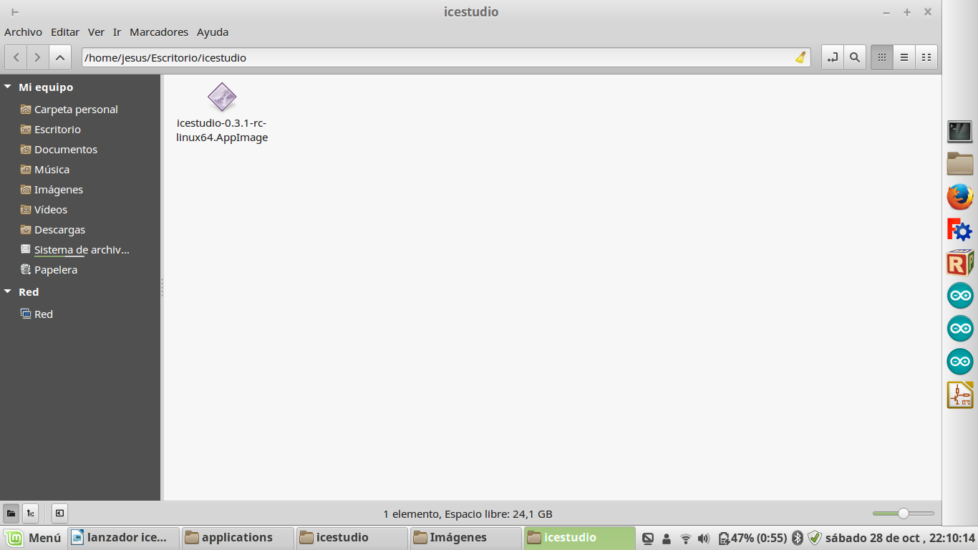

Vamos a descargar el icono de icestudio del repositorio de icestudio.

https://github.com/FPGAwars/icestudio/blob/develop/app/resources/images/icestudio-logo.ico

Lo guardamos por ejemplo en la misma carpeta de la aplicación.
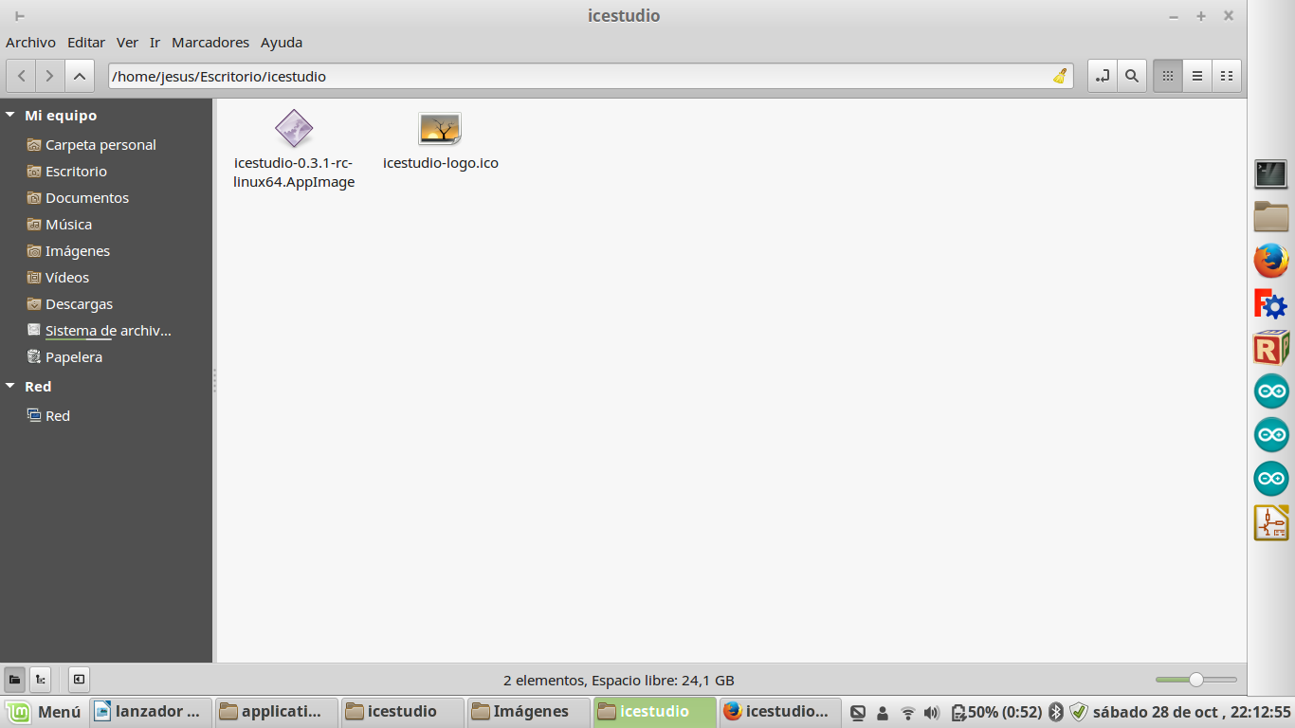

Ahora creamos un nuevo archivo de texto llamado icestudio.desktop

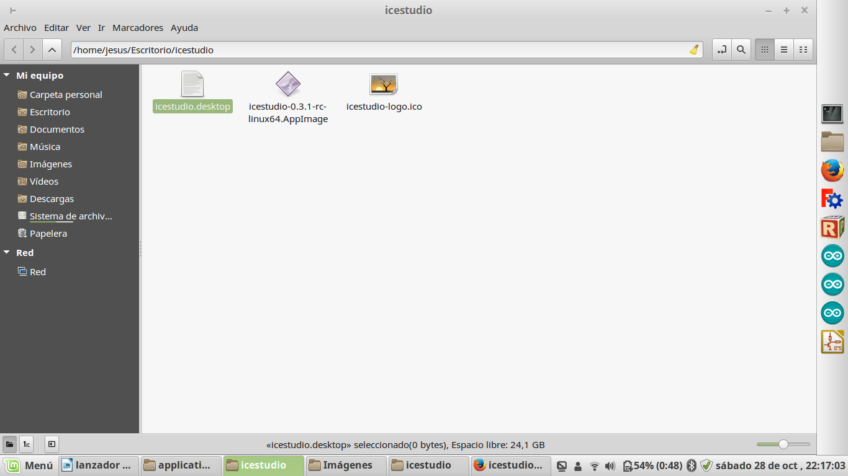

Abrimos el arhivo de texto con un editor de texto. En linux Mint es xed y en ubuntu podéis usar gedit o nano usando la terminal en ambos sistemas. Dentro de ese archivo tenemos que introducir lo siguiente:

[Desktop Entry]
Name=icestudio
Comment=icestudio-0.3.1-rc-
Exec=/home/jesus/Escritorio/icestudio/icestudio-0.3.1-rc-linux64.AppImage
Icon=/home/jesus/Escritorio/icestudio/icestudio-logo.ico
Terminal=false
Type=Application
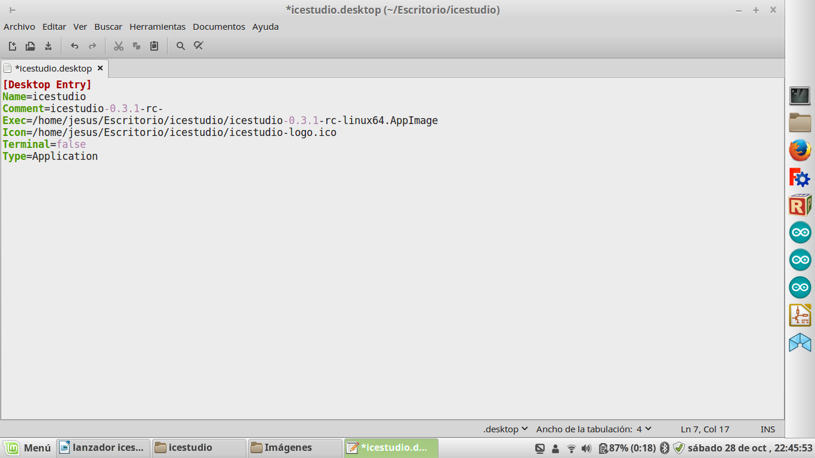

Y salvamos.

Ahora debemos mover el archivo icestudio.desktop al directorio /usr/share/applications pero para ello tenemos que hacerlo con permisos de root.

Para ello abrimos una terminal en el directorio donde tenemos el archivo icestudio.desktop y tecleamos lo siguiente:

sudo mv icestudio.desktop /usr/share/applications

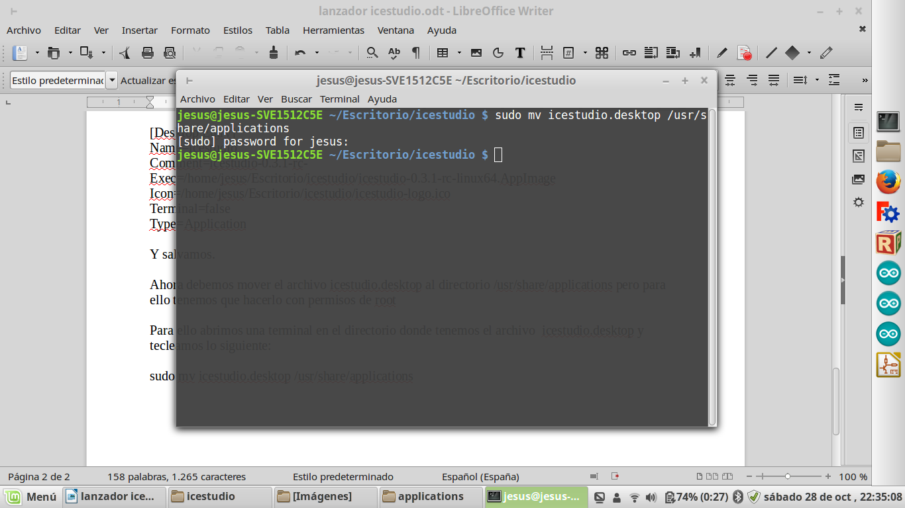
Por ultimo nos vamos al menú y tecleamos icestudio y nos aparece el programa

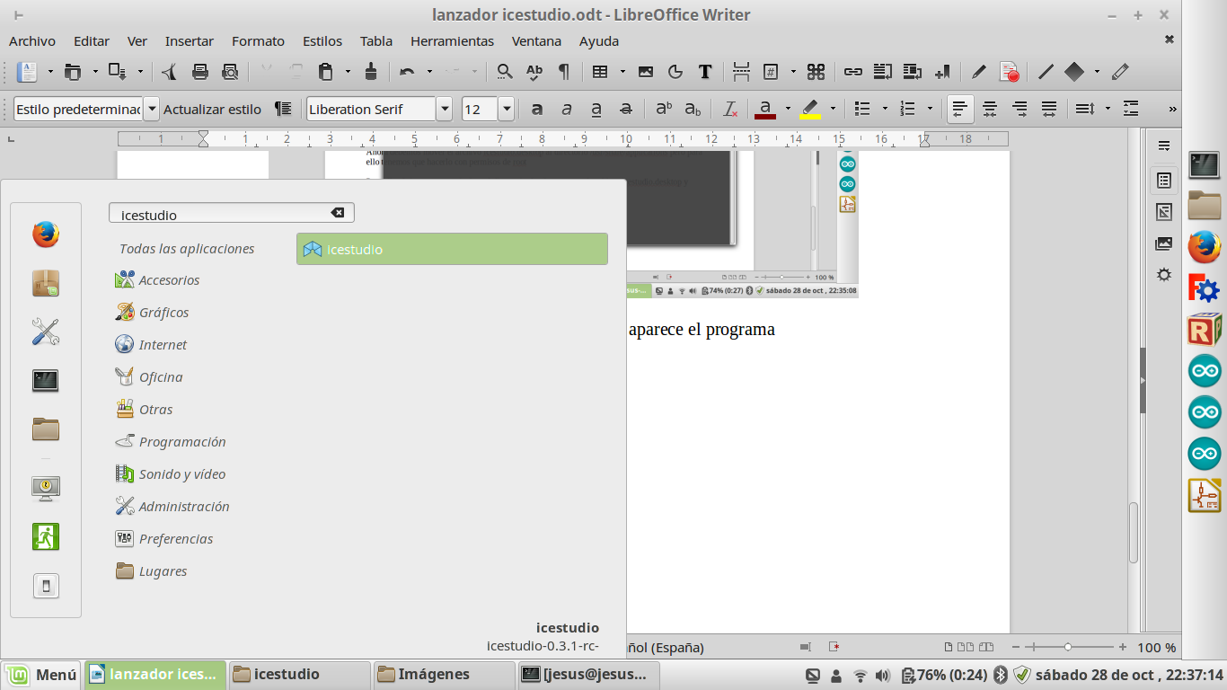
Ahora podemos arrastrar el archivo al panel de aplicaciones para tener el lanzador disponible de una forma más cómoda

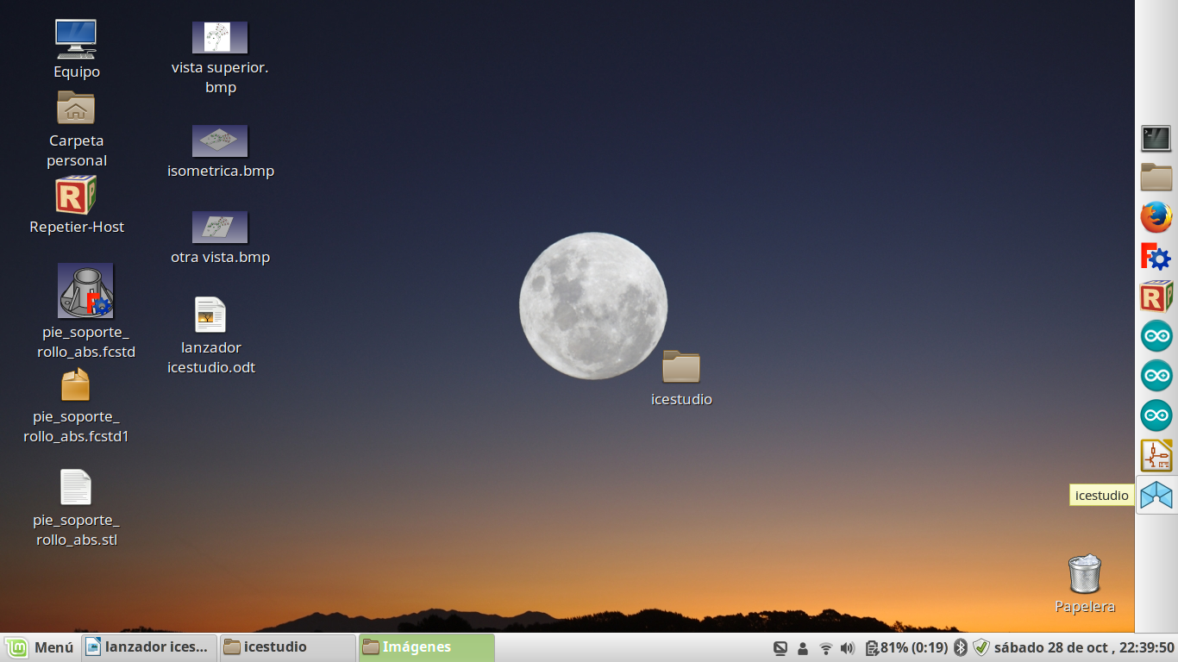
En ubuntu es similar. Tecleamos en el dash icestudio y lo lanzamos. En ese momento le indicamos mantener en el lanzador y ya está.

